[广医三院与三军医大 Science 子刊论文现疑云，图片重复引争议](https://mp.weixin.qq.com/s?__biz=MzkyMjc5NDM3Nw==&mid=2247494531&idx=1&sn=145eaee8620cc915886299b53b163ca6)

学术君[学术警示录](javascript:void(0);)2025-04-27 13:07:54浙江

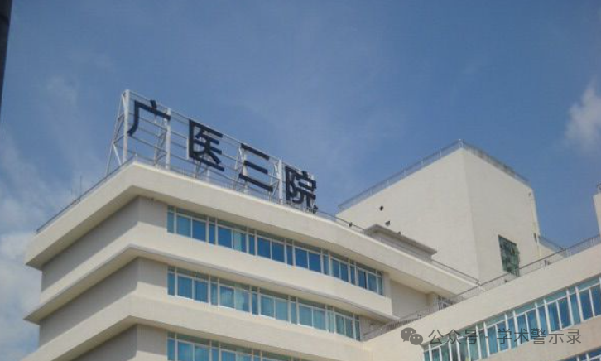

**论**

**文**

**信**

息

?

2017年，广州医科大学附属第三医院唐道林博士课题组与陆军军医大学蒋建新教授课题组，在著名转化医学期刊Science Translational Medicine上发表题为“ALK is a Therapeutic Target for Lethal Sepsis”的研究论文，报道了抗肿瘤药物色瑞替尼（Ceritinib）的抗炎新功能。

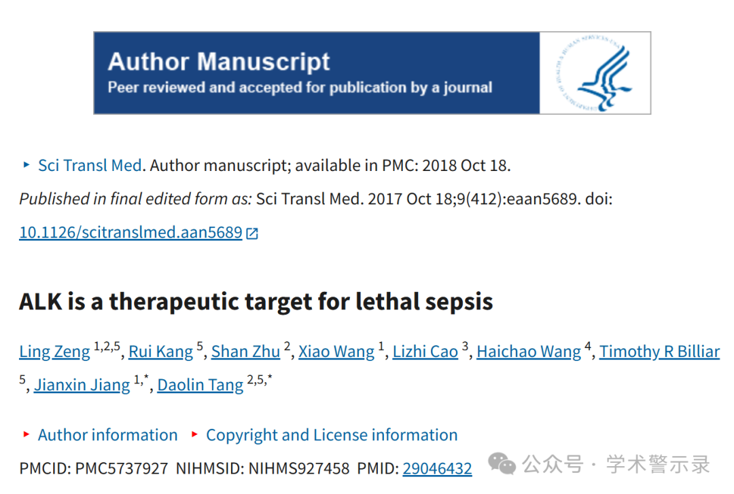

**质**

**疑**

**信**

**息**

?

**2025年4月，国际著名职业学术打假人Actinopolyspora biskrensis 在 Pubpeer 论坛发表评论：**

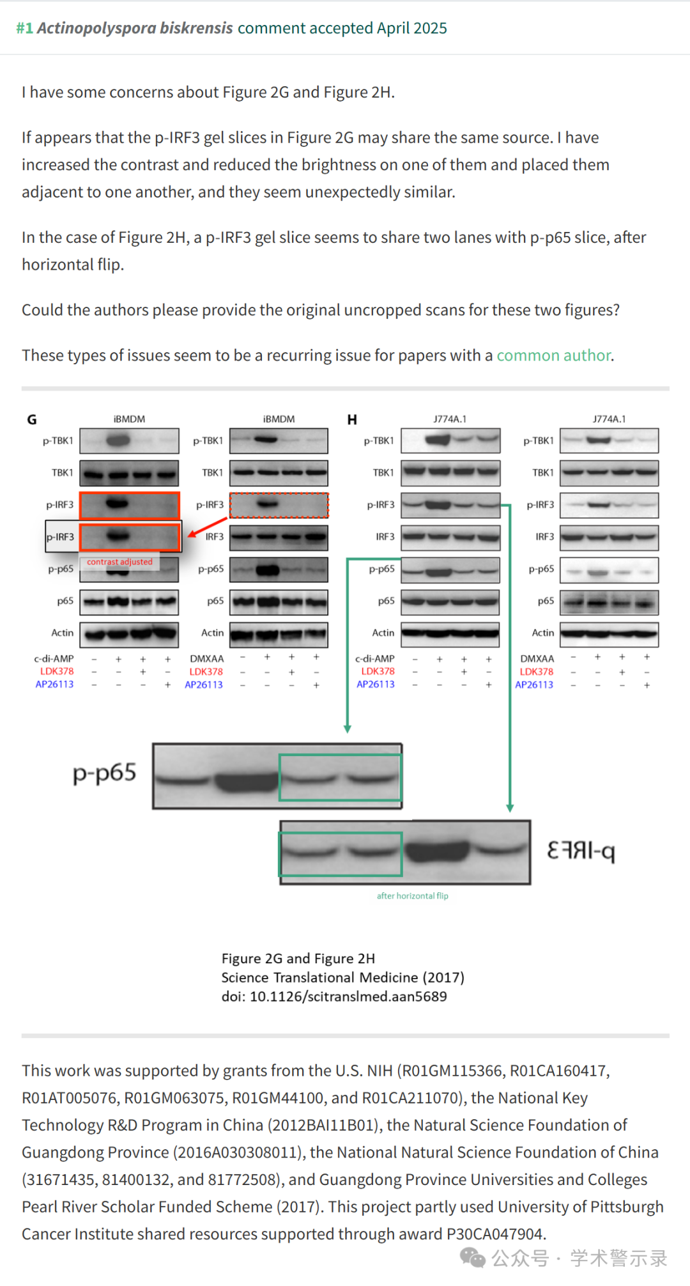

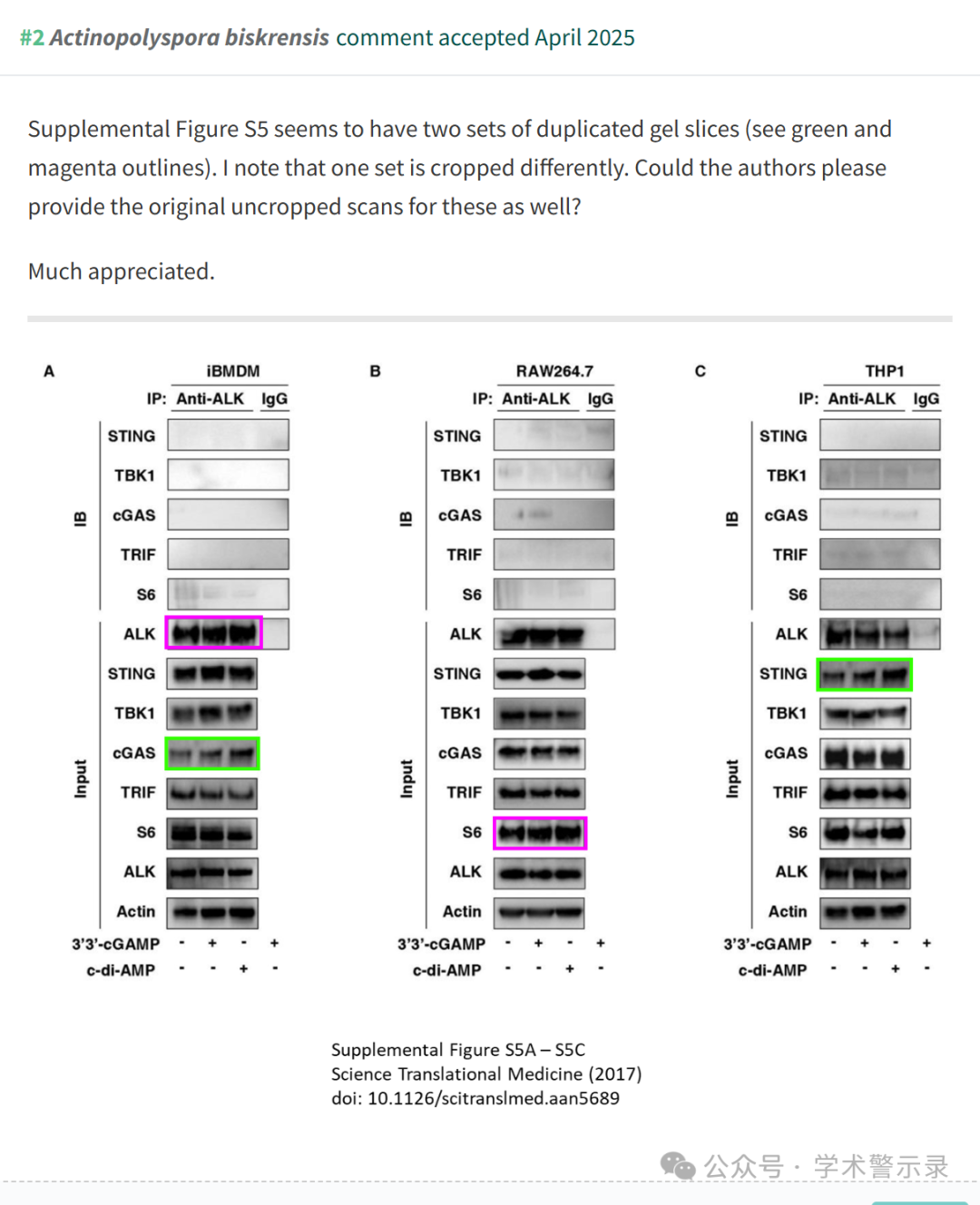

信息来源：

https://pubpeer.com/publications/4D41E8CFB16F9552856D8B12F7DF24

免责声明：

本文中的所有信息均源自学术网站及已公开资料。我们虽努力确保信息的准确性与完整性，但无法对此做出绝对保证。若发现纰漏或不实之处，请联系公众号后台。

